Resolución del Pleno del Instituto de Transparencia, Acceso a la Información Pública y Protección de Datos Personales del Estado de México y Municipios, con domicilio en Metepec, Estado de México, a veintitrés de febrero de dos mil veintidós.
VISTO el expediente electrónico formado con motivo del recurso de revisión número 00010/INFOEM/IP/RR/2022, interpuesto por el C. xxxxxxxxxxxxxxxxxxxxxxxxxxxx, en contra de la respuesta de Servicios Educativos Integrados al Estado de México, en lo subsecuente El Sujeto Obligado, se procede a dictar la presente resolución:

A N T E C E D E N T E S D E L A S U N T O
PRIMERO. De la Solicitud de Información.
Con fecha dieciocho de noviembre de dos mil veintiuno, El Recurrente, presentó a través del Sistema de Acceso a la Información Mexiquense (SAIMEX) ante El Sujeto Obligado, la solicitud de acceso a la información pública, registrada bajo el número de expediente 03254/SEIEM/IP/2021, mediante la cual solicitó información en el tenor siguiente:
“Requiero en formato Excel, el nominativo del total del personal (servidores públicos) que labora en la Contraloría Interna de Servicios Educativos Integrados al Estado de México (SEIEM) , en donde se desglose de manera clara y precisa, el nombre de cada uno de ellos, el cargo que ocupan, el total de percepciones mensuales netas y brutas por cada uno de ellos, así como la percepción que le corresponde por concepto de aguinaldo, todo ello, en relación con el presente ejercicio fiscal 2021. De igual forma, se señale por cada servidor publico que se refiera en la información que se proporcione, el tipo de contratación con la que se encuentre laborando, es decir, honorarios, plaza presupuestal, base, confianza, etc. en donde se especifique los años que se encuentran prestando sus servicios en esa institución.” [Sic]
Modalidad de entrega: a través del SAIMEX.

SEGUNDO. De la prórroga del Sujeto Obligado.
De las constancias que obran en el expediente electrónico del SAIMEX correspondiente a la solicitud de información 03254/SEIEM/IP/2021, se advierte que en fecha ocho de diciembre de dos mil veintiuno, El Sujeto Obligado solicitó prórroga de siete días para recabar la información solicitada y dar cumplimiento a lo requerido por El Recurrente, advirtiendo que dicha prórroga no cumple con lo establecido en el artículo 49, fracción II, así como en el artículo 163 segundo párrafo, de la Ley de Transparencia y Acceso a la Información Pública del Estado de México y Municipios.

TERCERO. De la respuesta del Sujeto Obligado
En fecha veintidós de diciembre de dos mil veintiuno, El Sujeto Obligado dio respuesta a la solicitud de información en los siguientes términos:

“En respuesta a la solicitud recibida, nos permitimos hacer de su conocimiento que con fundamento en el artículo 53, Fracciones: II, V y VI de la Ley de Transparencia y Acceso a la Información Pública del Estado de México y Municipios, le contestamos que:
SE REMITE INFORMACIÓN PROPORCIONADA PRO EL SERVIDOR PÚBLICO HABILITADO DE LA DIRECCIÓN DE ADMINISTRACIÓN Y DESARROLLO DE PERSONAL” [Sic]
Adicionalmente, adjuntó el documento electrónico “RESP T3254 OFIC2340.pdf”, cuyo contenido se abordará en el considerando respectivo.

CUARTO. Del recurso de revisión.
Inconforme con la respuesta notificada por El Sujeto Obligado, El Recurrente interpuso el recurso de revisión, en fecha diez de enero de dos mil veintidós, el cual fue registrado en el sistema electrónico con el expediente número 00010/INFOEM/IP/RR/2022, en el cual arguye las siguientes manifestaciones:
Acto Impugnado:
“LA RESPUESTA RECAÍDA A LA SOLICITUD CON NÚMERO DE FOLIO 03254/SEIEM/IP/2021” [Sic]

Razones o Motivos de inconformidad:
“ME CAUSA AGRAVIO LA RESPUESTA RECAÍDA A LA SOLICITUD CON NÚMERO DE FOLIO 03254/SEIEM/IP/2021, EMITIDA POR EL Lic. Joaquín Raúl Benítez Vera, AL NO ENCONTRARSE COMPLETA, Y POR NO PROPORCIONAR CADA UNO DE LOS PUNTOS QUE SE REQUIRIERON A TRAVÉS DE LA SOLICITUD DE REFERENCIA, MISMA QUE CONSTABA EN LO SIGUIENTE: "Requiero en formato Excel, el nominativo del total del personal (servidores públicos) que labora en la Contraloría Interna de Servicios Educativos Integrados al Estado de México (SEIEM) , en donde se desglose de manera clara y precisa, el nombre de cada uno de ellos, el cargo que ocupan, el total de percepciones mensuales netas y brutas por cada uno de ellos, así como la percepción que le corresponde por concepto de aguinaldo, todo ello, en relación con el presente ejercicio fiscal 2021. De igual forma, se señale por cada servidor publico que se refiera en la información que se proporcione, el tipo de contratación con la que se encuentre laborando, es decir, honorarios, plaza presupuestal, base, confianza, etc. en donde se especifique los años que se encuentran prestando sus servicios en esa institución." DE ESTA MANERA, COMO PODRÁ ADVERTIRSE, A TRAVÉS DE LA RESPUESTA PROPORCIONADA POR EL Lic. Joaquín Raúl Benítez Vera, MISMA QUE CONSTA ÚNICAMENTE RESPECTO A LA ANTIGÜEDAD DE AÑOS LABORADOS DEL PERSONAL ADSCRITO AL OIC DEL SEIEM, NO SE AGOTA CADA UNO DE LOS PUNTOS REQUERIDOS A TRAVÉS DE LA SOLICITUD QUE SE IMPUGNA. POR LO ANTERIOR, Y CON LA FINALIDAD DE ASEGURAR EL DEBIDO PROCESO REQUIERO SE ME BRINDE LA INFORMACIÓN SOLICITADA A LA BREVEDAD, EVITANDO CUALQUIER TIPO DE DILACIÓN EN LA ENTREGA DE LA MISMA. PARA ACREDITAR LO ANTERIOR, PIDO SE TENGA POR OFRECIDAS LAS PRUEBAS Y DOCUMENTALES PÚBLICAS QUE SE HAYAN GENERADO EN VIRTUD DEL EXPEDIENTE DE LA SOLICITUD DE INFORMACIÓN CON NÚMERO DE FOLIO 03254/SEIEM/IP/2021” [Sic]

QUINTO. Del turno del recurso de revisión.
Medio de impugnación que le fue turnado al Comisionado José Martínez Vilchis, por medio del sistema electrónico en términos del arábigo 185 fracción I de la Ley de Transparencia y Acceso a la información Pública del Estado de México y Municipios, del cual recayó acuerdo de admisión en fecha trece de enero de dos mil veintidós, determinándose en él, un plazo de siete días para que las partes manifestaran lo que a su derecho corresponda en términos del numeral ya citado.

SEXTO. De la etapa de instrucción.
Así, en la etapa de instrucción, de las constancias que obran en el expediente electrónico se advierte que El Recurrente rindió las manifestaciones estimadas pertinentes en fecha catorce de enero del presente.
Por su parte, El Sujeto Obligado rindió su informe justificado en fechas diecinueve y veinticuatro de enero de dos mil veintidós, mismo que se puso a la vista del Recurrente, el quince de febrero del presente.
Por lo que una vez transcurrido el plazo establecido para que las partes manifestaran lo que a su derecho conviniera, en fecha veintiuno de febrero de los corrientes, se decretó el cierre de instrucción en términos del artículo 185 fracción VI de la Ley de Transparencia y Acceso a la Información Pública del Estado de México y Municipios, iniciando el término legal para dictar resolución definitiva del asunto.

C O N S I D E R A N D O
PRIMERO. De la competencia.
Este Instituto de Transparencia, Acceso a la Información Pública y Protección de Datos Personales del Estado de México, es competente para conocer y resolver el presente recurso de revisión interpuesto por la parte recurrente conforme a lo dispuesto en los artículos 1, párrafos segundo y tercero, 6, apartado A, fracción IV de la Constitución Política de los Estados Unidos Mexicanos; 5, párrafos trigésimo, trigésimo primero y trigésimo segundo, fracciones IV y V, de la Constitución Política del Estado Libre y Soberano de México; artículos 1, 2 fracción II, 13, 29, 36 fracciones I y II, 176, 178, 179, 181 párrafo tercero y 185 de la Ley de Transparencia y Acceso a la Información Pública del Estado de México y Municipios; y 10, 7, 9 fracciones I y XXIV, y 11 del Reglamento Interior del Instituto de Transparencia, Acceso a la Información Pública y Protección de Datos Personales del Estado de México y Municipios.

SEGUNDO. Sobre los alcances del recurso de revisión.
Derivado de la impugnación realizada, es preciso e importante señalar que el recurso de revisión inmerso en la Ley de Transparencia vigente en la entidad, tiene el fin y alcance que señalan los numerales 176, 179, 181 párrafo cuarto, 194 y 195 y demás aplicables de la Ley de Transparencia y Acceso a la Información Pública del Estado de México y Municipios vigente, el cual será analizado conforme a las actuaciones que obren en el expediente electrónico, con la finalidad de reparar cualquier posible afectación al derecho de acceso a la información pública y garantizando el principio rector de máxima publicidad.

TERCERO. Cuestiones de previo y especial pronunciamiento.

El Recurso de Revisión en estudio contiene los elementos normativos de validez exigidos en la Ley de Transparencia y Acceso a la Información Pública del Estado de México y Municipios, establecidos en el artículo 180 que enuncia:
“Artículo 180. El recurso de revisión contendrá:
I. El sujeto obligado ante la cual se presentó la solicitud;
II. El nombre del solicitante que recurre o de su representante y, en su caso, del tercero interesado, así como la dirección o medio que señale para recibir notificaciones;
III. El número de folio de respuesta de la solicitud de acceso;
IV. La fecha en que fue notificada la respuesta al solicitante o tuvo conocimiento del acto reclamado, o de presentación de la solicitud, en caso de falta de respuesta;
V. El acto que se recurre;
VI. Las razones o motivos de inconformidad;
VII. La copia de la respuesta que se impugna y, en su caso, de la notificación correspondiente, en el caso de respuesta de la solicitud; y
VIII. Firma del recurrente, en su caso, cuando se presente por escrito, requisito sin el cual se dará trámite al recurso.
Adicionalmente, se podrán anexar las pruebas y demás elementos que considere procedentes someter a juicio del Instituto.
En ningún caso será necesario que el particular ratifique el recurso de revisión interpuesto.
En caso de que el recurso se interponga de manera electrónica no será indispensable que contengan los requisitos establecidos en las fracciones II, IV, VII y VIII.” [Sic]

Cabe señalar que El Recurrente ejerció de manera anónima su derecho de acceso a la información pública, sin embargo, no es motivo para desechar las solicitudes de acceso a la información pública conforme a lo previsto en el artículo 155, penúltimo párrafo de la Ley de Transparencia y Acceso a la Información Pública del Estado de México y Municipios que señala lo siguiente:
“Las solicitudes anónimas, con nombre incompleto o seudónimo serán procedentes para su trámite por parte del sujeto obligado ante quien se presente. No podrá requerirse información adicional con motivo del nombre proporcionado por el solicitante.” [Sic]

Robusteciendo lo anterior se encuentra lo dispuesto en los artículos 6, Apartado A, fracciones III y IV de la Constitución Política de los Estados Unidos Mexicanos y 5 párrafos vigésimo, vigésimo primero y vigésimo segundo, de la Constitución Política del Estado Libre y Soberano de México, se establece lo siguiente:
Constitución Política de los Estados Unidos Mexicanos
“Artículo 6°.- La manifestación de las ideas no será objeto de ninguna inquisición judicial o administrativa, sino en el caso de que ataque a la moral, la vida privada o los derechos de terceros, provoque algún delito, o perturbe el orden público; el derecho de réplica será ejercido en los términos dispuestos por la ley. El derecho a la información será garantizado por el Estado.
(…)
Para efectos de lo dispuesto en el presente artículo se observará lo siguiente:
A. Para el ejercicio del derecho de acceso a la información, la Federación, los Estados y el Distrito Federal, en el ámbito de sus respectivas competencias, se regirán por los siguientes principios y bases:
(…)
III. Toda persona, sin necesidad de acreditar interés alguno o justificar su utilización, tendrá acceso gratuito a la información pública, a sus datos personales o a la rectificación de éstos.
IV. Se establecerán mecanismos de acceso a la información y procedimientos de revisión expeditos que se sustanciarán ante los organismos autónomos especializados e imparciales que establece esta Constitución.” [Sic]

Constitución Política del Estado Libre y Soberano de México
“Artículo 5.- En el Estado de México todas las personas gozarán de los derechos humanos reconocidos en la Constitución Política de los Estados Unidos Mexicanos, en los tratados internacionales en los que el Estado mexicano sea parte, en esta Constitución y en las leyes que de ésta emanen, por lo que gozarán de las garantías para su protección, las cuales no podrán restringirse ni suspenderse salvo en los casos y bajo las condiciones que la Constitución Política de los Estados Unidos Mexicanos establece.
(…)
Toda persona en el Estado de México, tiene derecho al libre acceso a la información plural y oportuna, así como a buscar recibir y difundir información e ideas de toda índole por cualquier medio de expresión.
(…)
El derecho a la información será garantizado por el Estado. La ley establecerá las previsiones que permitan asegurar la protección, el respeto y la difusión de este derecho.
Para garantizar el ejercicio del derecho de transparencia, acceso a la información pública y protección de datos personales, los poderes públicos y los organismos autónomos, transparentarán sus acciones, en términos de las disposiciones aplicables, la información será oportuna, clara, veraz y de fácil acceso. Este derecho se regirá por los principios y bases siguientes:
(..)
III. Toda persona, sin necesidad de acreditar interés alguno o justificar su utilización, tendrá acceso gratuito a la información pública, a sus datos personales o a la rectificación de éstos;
IV. Se establecerán mecanismos de acceso a la información y procedimientos de revisión expeditos que se sustanciarán ante el organismo autónomo especializado e imparcial que establece esta Constitución.
(…)
VIII. El Estado contará con un organismo autónomo, especializado, imparcial, colegiado, con personalidad jurídica y patrimonio propio, con plena autonomía técnica y de gestión, con capacidad para decidir sobre el ejercicio de su presupuesto y determinar su organización interna, responsable de garantizar el cumplimiento del derecho de transparencia, acceso a la información pública y a la protección de datos personales en posesión de los sujetos obligados en los términos que establezca la ley. (…)” [Sic]

Por otra parte, del contenido del artículo 1 de la Constitución Política de los Estados Unidos Mexicanos, se destaca lo siguiente:
“Artículo 1o. En los Estados Unidos Mexicanos todas las personas gozarán de los derechos humanos reconocidos en esta Constitución y en los tratados internacionales de los que el Estado Mexicano sea parte, así como de las garantías para su protección, cuyo ejercicio no podrá restringirse ni suspenderse, salvo en los casos y bajo las condiciones que esta Constitución establece.
Las normas relativas a los derechos humanos se interpretarán de conformidad con esta Constitución y con los tratados internacionales de la materia favoreciendo en todo tiempo a las personas la protección más amplia.
Todas las autoridades, en el ámbito de sus competencias, tienen la obligación de promover, respetar, proteger y garantizar los derechos humanos de conformidad con los principios de universalidad, interdependencia, indivisibilidad y progresividad. En consecuencia, el Estado deberá prevenir, investigar, sancionar y reparar las violaciones a los derechos humanos, en los términos que establezca la ley.” [Sic]
Por lo cual, de una interpretación sistemática, conforme y progresiva del derecho humano de acceso a la información pública se aprecia que toda persona, sin necesidad de acreditar interés alguno o justificar su utilización, deberá tener acceso a la información pública, es decir, dicho derecho fundamental exime a quien lo ejerce, de acreditar su legitimación en la causa o su interés en el asunto, lo que permite la posibilidad de que, incluso, la solicitud de acceso a la información pueda ser anónima o no contener un nombre que identifique al solicitante o que permita tener certeza sobre su identidad. En conclusión, se cubrieron los requisitos de procedencia y procedibilidad y conforme a las constancias que obran en el expediente.

CUARTO. Estudio y resolución del asunto
El análisis del presente recurso, se basará en el contenido íntegro de las actuaciones que obran en el expediente electrónico, para así estar en posibilidad este Órgano Colegiado de dictar el fallo correspondiente conforme a derecho, tomando en consideración los elementos aportados por las partes y respetando en todo momento al principio de máxima publicidad consagrado en nuestra Constitución Federal, Local y demás leyes aplicables en la materia, así como en los tratados internacionales en los que el Estado Mexicano sea parte, en concordancia con el párrafo tercero del artículo 1 de la Constitución Federal y el diverso 8 de la Ley de Transparencia local.
En este tenor, es necesario subrayar que el derecho de acceso a la información pública, implica que cualquier persona conozca la información contenida en los documentos que se encuentren en los archivos de los sujetos obligados, conforme a los artículos 4, 12, 24 último párrafo y 160 de la Ley local en la materia, que a la letra citan:
“Artículo 4. El derecho humano de acceso a la información pública es la prerrogativa de las personas para buscar, difundir, investigar, recabar, recibir y solicitar información pública, sin necesidad de acreditar personalidad ni interés jurídico.
Toda la información generada, obtenida, adquirida, transformada, administrada o en posesión de los sujetos obligados es pública y accesible de manera permanente a cualquier persona, en los términos y condiciones que se establezcan en los tratados internacionales de los que el Estado mexicano sea parte, en la Ley General, la presente Ley y demás disposiciones de la materia, privilegiando el principio de máxima publicidad de la información. Solo podrá ser clasificada excepcionalmente como reservada temporalmente por razones de interés público, en los términos de las causas legítimas y estrictamente necesarias previstas por esta Ley.
Los sujetos obligados deben poner en práctica, políticas y programas de acceso a la información que se apeguen a criterios de publicidad, veracidad, oportunidad, precisión y suficiencia en beneficio de los solicitantes.
Artículo 12. Quienes generen, recopilen, administren, manejen, procesen, archiven o conserven información pública serán responsables de la misma en los términos de las disposiciones jurídicas aplicables.
Los sujetos obligados sólo proporcionarán la información pública que se les requiera y que obre en sus archivos y en el estado en que ésta se encuentre. La obligación de proporcionar información no comprende el procesamiento de la misma, ni el presentarla conforme al interés del solicitante; no estarán obligados a generarla, resumirla, efectuar cálculos o practicar investigaciones.
(…)
Artículo 24.
(…)
Los sujetos obligados solo proporcionarán la información pública que generen, administren o posean en el ejercicio de sus atribuciones.”
(…)
Artículo 160. Los sujetos obligados deberán otorgar acceso a los documentos que se encuentren en sus archivos o que estén obligados a documentar de acuerdo con sus facultades, competencias o funciones en el formato que el solicitante manifieste, de entre aquellos formatos existentes, conforme a las características físicas de la información o del lugar donde se encuentre así lo permita.
En caso que la información solicitada consista en bases de datos se deberá privilegiar la entrega de la misma en formatos abiertos.”[Sic]

Así que la obligación de los Sujetos Obligados de dar acceso a la información pública que generen, administren o posean, se tendrá por cumplida cuando el solicitante tenga a su disposición la información requerida, o cuando realice la consulta de la misma en el lugar que ésta se localice, de acuerdo a lo señalado por el artículo 166 de la Ley local en la materia, que se reproduce de la siguiente forma:
“Artículo 166. La obligación de acceso a la información pública se tendrá por cumplida cuando el solicitante tenga a su disposición la información requerida, o cuando realice la consulta de la misma en el lugar en el que ésta se localice.” [Sic]

Una vez sentado lo anterior, en una aproximación inicial, es procedente mencionar que mediante la solicitud de información 03254/SEIEM/IP/2021 fueron formulados 6 –seis- requerimientos, respecto de los cuales el particular fue omiso en señalar elemento temporal, debiendo de ser delimitados a la fecha en que se ejerció el derecho de acceso a la información pública, es decir, al dieciocho de noviembre de dos mil veintiuno.
Dicha precisión, con fundamento en los artículos 13 y 181 cuarto párrafo de la Ley en materia, los cuales a la letra rezan:
“Artículo 13. El Instituto, en el ámbito de sus atribuciones, deberá suplir cualquier deficiencia para garantizar el ejercicio del derecho de acceso a la información.
Artículo 181. …
Durante el procedimiento deberá aplicarse la suplencia de la queja a favor del recurrente, sin cambiar los hechos expuestos, asegurándose de que las partes puedan presentar, de manera oral o escrita, los argumentos que funden y motiven sus pretensiones.” [Sic]
Bajo estas líneas argumentativas, al retomar, delimitar y sintetizar los requerimientos del ahora Recurrente, de manera objetiva se precisa que versa en conocer la siguiente información en formato Excel o aquel en el que haya sido generada, con relación a los servidores públicos adscritos al Órgano Interno de Control, al dieciocho de noviembre de dos mil veintiuno, el o los documentos donde conste lo siguiente:
- Nombre
- Cargo
- Percepciones (mensuales brutas y netas, aguinaldo)
- Tipo de contratación (honorarios, plaza, base, confianza, otros)
- Antigüedad

En este tenor, en alusión a los requerimientos formulados por el particular, resulta oportuno traer a colación el organigrama del Sujeto Obligado, mismo que es susceptible de ser consultado en la siguiente dirección electrónica:
https://www.ipomex.org.mx/ipo3/lgt/indice/SEIEM/art_92_ii_b/3.web

Sirven de sustento las siguientes imágenes ilustrativas:




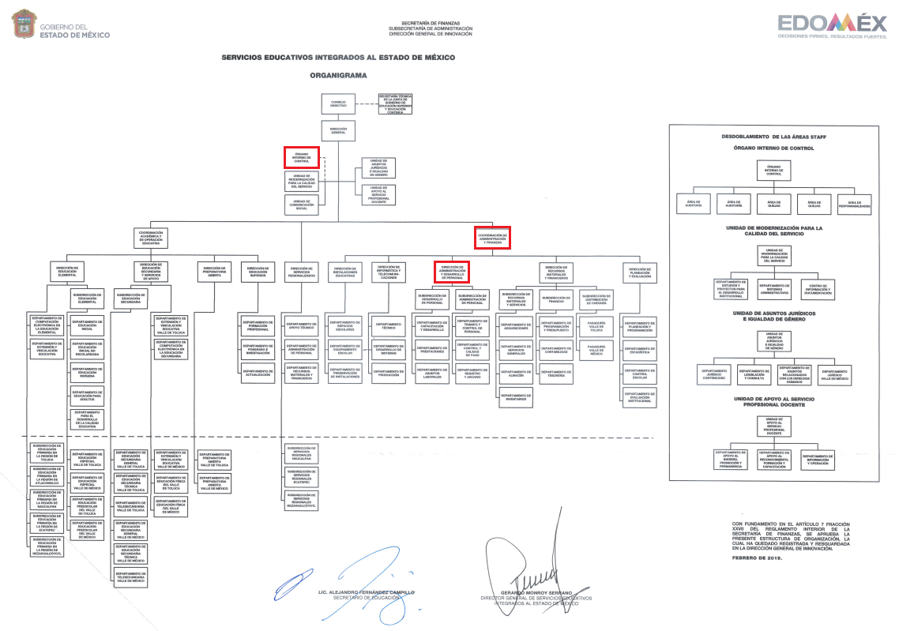
De lo expuesto con anterioridad se desprende que El Sujeto Obligado se auxilia de diversas Direcciones, Departamentos y Unidades Administrativas para cumplir con sus fines y objetivos, resultando de nuestro más amplio interés la Coordinación de Administración y Finanzas, la Dirección de Administración y Desarrollo de Personal, así como el Órgano Interno de Control.
Bajo este contexto, se traen a colación los apartados 205C11000, 205C30000 y 205C33000 del Manual General de Organización de Servicios Educativos Integrados al Estado de México, porciones normativas que disponen a la literalidad lo siguiente:
“205C1100 CONTRALORÍA INTERNA
OBJETIVO: Supervisar, auditar, dictaminar y sancionar la operación administrativa y contable del organismo, a través de los mecanismos de control y evaluación establecidos por la Secretaría de la Contraloría, así como conocer y resolver sobre las responsabilidades administrativas en que incurran los servidores públicos adscritos a la Institución.
FUNCIONES:
(…)
Inspeccionar y vigilar que el organismo cumpla con las normas y disposiciones en materia de sistemas de registro y contabilidad, contratación y pago de personal, contratación de servicios, adquisiciones, arrendamientos, conservación, uso, destino, afectación, enajenación y baja de bienes y demás activos y recursos materiales.
(…)
205C30000 COORDINACIÓN DE ADMINISTRACIÓN Y FINANZAS
OBJETIVO: Coordina y controlar la planeación, evaluación institucional, estadística, control escolar, administración de los recursos humanos, financieros, materiales, técnicos y servicios generales disponibles de SEIEM, de acuerdo con la estructura de organización autorizada y la normatividad establecida, así como apoyar a las unidades administrativas del organismo en materia d instalaciones educativas e informática.
FUNCIONES:
(…)
-Planear, organizar y vigilar el aprovechamiento de los recursos humanos, financieros, materiales, técnicos y servicios generales de SEIEM, observando los principios de austeridad y racionalidad emanados de los ámbitos Estatal y Federal.
(…)
-Organizar la formulación e integración de los proyectos de Presupuesto Anual de Ingresos y Egresos de SEIEM, de conformidad con los lineamientos emitidos por los gobiernos Federal y Estatal
(…)
-Vigilar el cumplimiento de la normatividad vigente en materia de administración de recursos humanos, financieros, materiales, técnicos y servicios generales, por parte de las unidades administrativas que integran el organismo.
-Coordinar el proceso de administración de personal del organismo y vigilar que se desarrolle de conformidad con los lineamientos vigentes en materia laboral.
(…)
-Coordinar el proceso de distribución y pago de remuneraciones al personal de SEIEM, vigilando que se realice de conformidad con la normatividad vigente en la materia.
205C33000 DIRECCIÓN DE ADMINISTRACIÓN Y DESARROLLO DE PERSONAL
OBJETIVO: Planear, organizar, dirigir, controlar y evaluar la operación de los recursos humanos de que dispone el organismo, con la finalidad de ofrecer capacitación y desarrollo, mejores prestaciones y condiciones laborales, así como contar con un sistema de recepción y trámite de movimientos, pago de remuneraciones, y de registro y archivo, de conformidad con la normatividad emitida en la materia.
FUNCIONES:
(…)
-Dirigir coordinar los procesos relacionados con el registro y pago al personal incorporado en los Programas de Carrera Magisterial y Sistema de Promoción y Desarrollo para el Personal de Apoyo y Asistencia a la Educación.
(…)
-Planear, organizar y coordinar la administración de las prestaciones que se otorgan al personal adscrito a las unidades administrativas de SEIEM.
-Coordinar, controlar y conducir el proceso de validación de antigüedad de los servidores públicos de la Institución, que se hagan acreedores a recibir premios, estímulos y recompensas.
-Controlar y vigilar la observancia de los lineamientos que permitan mantener actualizados los catálogos de puestos, tabuladores de sueldos y las plantillas del personal de las unidades administrativas de SEIEM
(…)
-Planear y supervisar el proceso de pago de remuneraciones al personal de SEIEM, de acuerdo con las normas y lineamientos establecidos.
-Recibir, integrar y presentar la información conciliada de nómina para la rendición de la cuenta pública sobre el pago al personal de la Institución.
-Dirigir supervisar el sistema de registro y archivo documental y digital del personal de SEIEM, que permita controlar los expedientes correspondientes
(…)” [Sic]

Conforme a lo anterior se determina que El Sujeto Obligado genera, posee y administra la información que resulta de interés al particular. Ahora bien, no se omite mencionar que la información requerida estriba parcialmente dentro de las obligaciones de transparencia común, robustece lo anterior los artículos 24, fracción XII y 92, fracciones VII y VIII de la Ley de Transparencia y Acceso a la Información Pública del Estado de México y Municipios, normatividad invocada cuyo contenido literal es el siguiente:
“Artículo 24. Para el cumplimiento de los objetivos de esta Ley, los sujetos obligados deberán cumplir con las siguientes obligaciones, según corresponda, de acuerdo a su naturaleza:
(…)
XII. Publicar y mantener actualizada la información relativa a las obligaciones generales de transparencia previstas en la presente Ley o determinadas así por el Instituto, y en general aquella que sea de interés público;
(…)
Artículo 92. Los sujetos obligados deberán poner a disposición del público de manera permanente y actualizada de forma sencilla, precisa y entendible, en los respectivos medios electrónicos, de acuerdo con sus facultades, atribuciones, funciones u objeto social, según corresponda, la información, por lo menos, de los temas, documentos y políticas que a continuación se señalan:
(…)
VII. El directorio de todos los servidores públicos, a partir del nivel de jefe de departamento o su equivalente o de menor nivel, cuando se brinde atención al público, manejen o apliquen recursos públicos, realicen actos de autoridad o presten servicios profesionales bajo el régimen de confianza u honorarios y personal de base.
El directorio deberá incluir, al menos el nombre, cargo o nombramiento oficial asignado, nivel del puesto en la estructura orgánica, fecha de alta en el cargo, número telefónico, domicilio para recibir correspondencia y dirección de correo electrónico oficiales, datos que deberán señalarse de forma independiente por dependencia y entidad pública de cada sujeto obligado;
VIII. La remuneración bruta y neta de todos los servidores públicos de base o de confianza, de todas las percepciones, incluyendo sueldos, prestaciones, gratificaciones, primas, comisiones, dietas, bonos, estímulos, ingresos y sistemas de compensación, señalando la periodicidad de dicha remuneración;
(…)” [Sic]

Robustecen lo anterior las siguientes imágenes ilustrativas correspondientes a la tabla de aplicabilidad del Sujeto Obligado, misma que puede ser consultada en la siguiente dirección electrónica:
https://www.infoem.org.mx/es/contenido/transparencia/directorio-de-sujetos-obligados

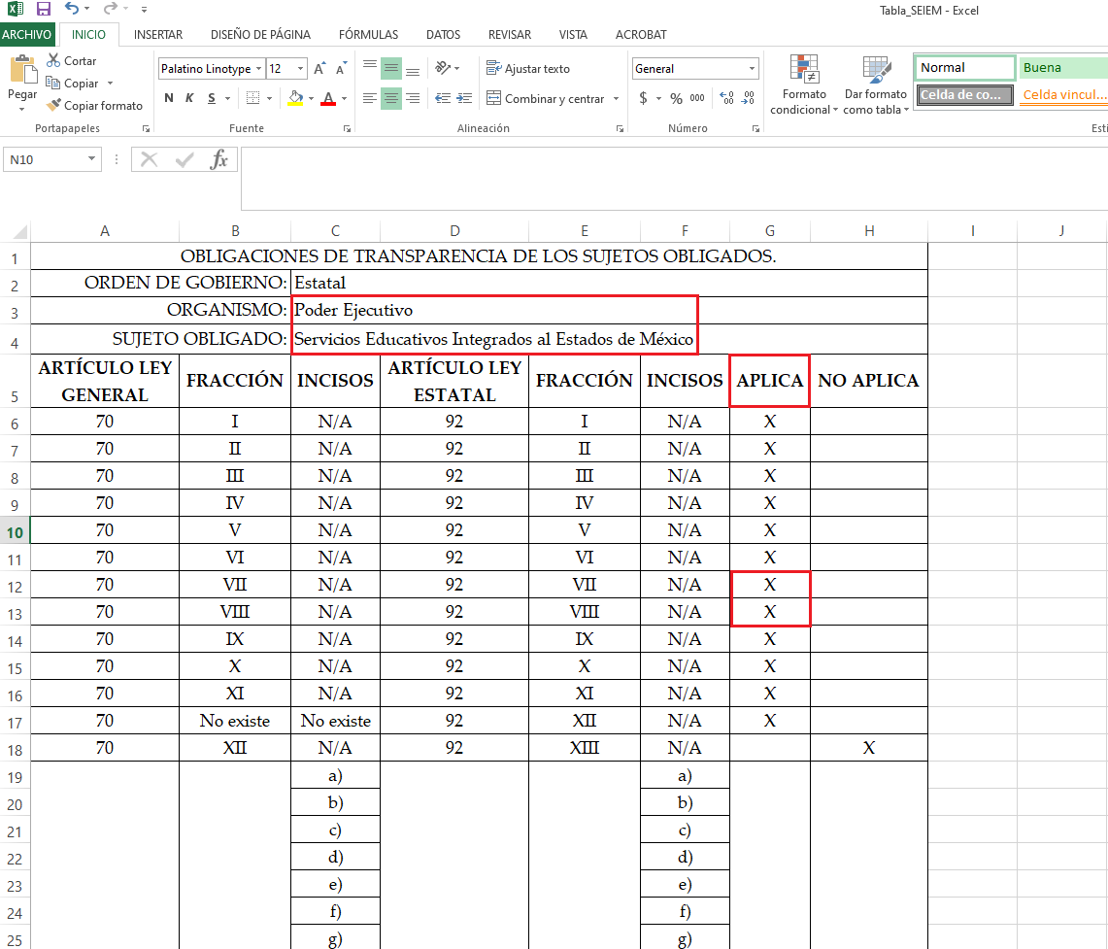
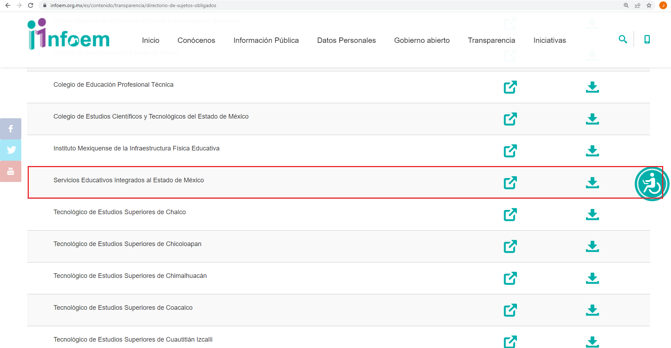
Con base en lo anteriormente expuesto, esta Ponencia Resolutora insiste en que la información que resulta de interés al particular es susceptible de ser generada, poseída y administrada por El Sujeto Obligado, asimismo, ésta estriba parcialmente como obligaciones de transparencia común.
Una vez sentado lo anterior, como se mencionó en el antecedente tercero El Sujeto Obligado rindió su respuesta en fecha veintidós de diciembre de dos mil veintiuno, adjuntando para tal efecto lo siguiente:
- “RESP T3254 OFIC2340.pdf”: Compila lo siguiente:
- Oficio 210C0101230102L/2340/2021 signado por el Jefe del Departamento de Prestaciones y Servidor Público Habilitado de la Dirección de Administración y Desarrollo de Personal dirigido al Jefe del Departamento de Legislación y Consulta y suplente del Titular de la Unidad de Transparencia, en síntesis manifiesta adjuntar relación que especifica los años, meses y días de antigüedad del personal de base y confianza adscrito a la Contraloría interna, precisando que el personal bajo contrato individual de trabajo no genera antigüedad por lo que no fue considerado en el listado; de fecha veinte de diciembre de dos mil veintiuno.
- Listado relativo a antigüedad en servicios educativos integrados al Estado de México, refleja nombre y antigüedad (años, meses y días)

En virtud de lo anterior, es de destacar que El Sujeto Obligado colmó en parte los requerimientos formulados mediante la solicitud de información 03254/SEIEM/IP/2021, únicamente lo relativo a la antigüedad de los servidores públicos adscritos al Órgano Interno de Control, así como el nombre (parcialmente, aquellos de base y confianza).
Inconforme con la respuesta del Sujeto Obligado, El Recurrente interpuso recurso de revisión en fecha diez de enero, admitiéndose el trece de enero, ambos de dos mil veintidós. Señalando como razones o motivos de inconformidad:
“ME CAUSA AGRAVIO LA RESPUESTA RECAÍDA A LA SOLICITUD CON NÚMERO DE FOLIO 03254/SEIEM/IP/2021, EMITIDA POR EL Lic. Joaquín Raúl Benítez Vera, AL NO ENCONTRARSE COMPLETA, Y POR NO PROPORCIONAR CADA UNO DE LOS PUNTOS QUE SE REQUIRIERON A TRAVÉS DE LA SOLICITUD DE REFERENCIA, MISMA QUE CONSTABA EN LO SIGUIENTE: "Requiero en formato Excel, el nominativo del total del personal (servidores públicos) que labora en la Contraloría Interna de Servicios Educativos Integrados al Estado de México (SEIEM) , en donde se desglose de manera clara y precisa, el nombre de cada uno de ellos, el cargo que ocupan, el total de percepciones mensuales netas y brutas por cada uno de ellos, así como la percepción que le corresponde por concepto de aguinaldo, todo ello, en relación con el presente ejercicio fiscal 2021. De igual forma, se señale por cada servidor publico que se refiera en la información que se proporcione, el tipo de contratación con la que se encuentre laborando, es decir, honorarios, plaza presupuestal, base, confianza, etc. en donde se especifique los años que se encuentran prestando sus servicios en esa institución." DE ESTA MANERA, COMO PODRÁ ADVERTIRSE, A TRAVÉS DE LA RESPUESTA PROPORCIONADA POR EL Lic. Joaquín Raúl Benítez Vera, MISMA QUE CONSTA ÚNICAMENTE RESPECTO A LA ANTIGÜEDAD DE AÑOS LABORADOS DEL PERSONAL ADSCRITO AL OIC DEL SEIEM, NO SE AGOTA CADA UNO DE LOS PUNTOS REQUERIDOS A TRAVÉS DE LA SOLICITUD QUE SE IMPUGNA. POR LO ANTERIOR, Y CON LA FINALIDAD DE ASEGURAR EL DEBIDO PROCESO REQUIERO SE ME BRINDE LA INFORMACIÓN SOLICITADA A LA BREVEDAD, EVITANDO CUALQUIER TIPO DE DILACIÓN EN LA ENTREGA DE LA MISMA. PARA ACREDITAR LO ANTERIOR, PIDO SE TENGA POR OFRECIDAS LAS PRUEBAS Y DOCUMENTALES PÚBLICAS QUE SE HAYAN GENERADO EN VIRTUD DEL EXPEDIENTE DE LA SOLICITUD DE INFORMACIÓN CON NÚMERO DE FOLIO 03254/SEIEM/IP/2021” [Sic]

Bajo estas líneas argumentativas, la parte de la solicitud sobre la que no se expresó inconformidad, debe declararse consentida por el hoy Recurrente, ya que no pueden producirse efectos jurídicos tendentes a revocar, confirmar o modificar la parte de la respuesta con relación a la parte de la solicitud que no fue motivo de disenso ya que se infiere un consentimiento del Recurrente ante la falta de impugnación eficaz. Sirve de sustento a lo anterior, por analogía, la tesis jurisprudencial, que a la letra dice:
“Época: Novena
Registro: 176608
Tipo de tesis: Jurisprudencia
Fuente: Semanario Judicial de la Federación y su Gaceta
Diciembre de 2005, Tomo XXII
Materia (s): Común
Tesis: VI. 3o.C. J/60
Página: 2365
ACTOS CONSENTIDOS. SON LOS QUE NO SE IMPUGNAN MEDIANTE EL RECURSO IDÓNEO.
Debe reputarse como consentido el acto que no se impugnó por el medio establecido por la ley, ya que si se hizo uso de otro no previsto por ella o si se hace una simple manifestación de inconformidad, tales actuaciones no producen efectos jurídicos tendientes a revocar, confirmar o modificar el acto reclamado en amparo, lo que significa consentimiento del mismo por falta de impugnación eficaz.
TERCER TRIBUNAL COLEGIADO EN MATERIA CIVIL DEL SEXTO CIRCUITO.
Amparo en revisión 2/90. Germán Miguel Núñez Rivera. 13 de noviembre de 1990. Unanimidad de votos. Ponente: Juan Manuel Brito Velázquez. Secretaria: Luz del Carmen Herrera Calderón.
Amparo en revisión 393/90. Amparo Naylor Hernández y otros. 6 de diciembre de 1990. Unanimidad de votos. Ponente: Juan Manuel Brito Velázquez. Secretaria: María Dolores Olarte Ruvalcaba.
Amparo directo 352/2000. Omar González Morales. 1o. de septiembre de 2000. Unanimidad de votos. Ponente: Teresa Munguía Sánchez. Secretaria: Julieta Esther Fernández Gaona.
Amparo directo 366/2005. Virginia Quixihuitl Burgos y otra. 14 de octubre de 2005. Unanimidad de votos. Ponente: Norma Fiallega Sánchez. Secretario: Horacio Óscar Rosete Mentado.
Amparo en revisión 353/2005. Francisco Torres Coronel y otro. 4 de noviembre de 2005. Unanimidad de votos. Ponente: Filiberto Méndez Gutiérrez. Secretaria: Carla Isselín Talavera.” [Sic]

De forma complementaria, robustece lo anterior el criterio 01/20 emitido por el Instituto Nacional de Transparencia, Acceso a la Información y Protección de Datos Personales, cuyo rubro y texto señalan a la literalidad lo siguiente:
“ACTOS CONSENTIDOS TÁCITAMENTE. IMPROCEDENCIA DE SU ANÁLISIS.
Si en su recurso de revisión, la persona recurrente no expresó inconformidad alguna con ciertas partes de la respuesta otorgada, se entienden tácitamente consentidas, por ende, no deben formar parte del estudio de fondo de la resolución que emite el Instituto.
Resoluciones:
RRA 4548/18. Instituto de Seguridad y Servicios Sociales de los Trabajadores del Estado. 12 de septiembre de 2018. Por unanimidad. Comisionado Ponente Oscar Mauricio Guerra Ford.
http://consultas.ifai.org.mx/descargar.php?r=./pdf/resoluciones/2018/&a=RRA%204548.pdf
RRA 5097/18. Secretaría de Hacienda y Crédito Público. 05 de septiembre de 2018. Por unanimidad. Comisionado Ponente Joel Salas Suárez.
http://consultas.ifai.org.mx/descargar.php?r=./pdf/resoluciones/2018/&a=RRA%205097.pdf
RRA 14270/19. Registro Agrario Nacional. 22 de enero de 2020. Por unanimidad. Comisionado Ponente Francisco Javier Acuña Llamas.
http://consultas.ifai.org.mx/descargar.php?r=./pdf/resoluciones/2019/&a=RRA%2014270.pdf” [Sic]

Por otra parte, como fue mencionado en el antecedente sexto, El Recurrente remitió el documento “RESP T3254 OFIC2340 (2).pdf” el cual refleja el soporte documental remitido por El Sujeto Obligado mediante su respuesta primigenia.

En contraste, Sujeto Obligado rindió su informe justificado en fechas diecinueve y veinticuatro de enero del presente, adjuntando para tal efecto lo siguiente:
- “RR T3254 RESPOF0121.pdf”: Compila lo siguiente:
- Oficio 210C0101030000S/UT/082/2022 signado por el Jefe del Departamento de Legislación y consulta y suplente del Titular de la Unidad de Transparencia y dirigido al Comisionado Ponente, en lo medular refiere diversos antecedentes, asimismo, manifiesta remitir oficio signado por el Director de Administración y Desarrollo de Personal; de fecha diecinueve de enero de dos mil veintidós.
- Oficio 210C0101230102L/0121/2022 signado por el Jefe del Departamento de Prestaciones y Servidor Público Habilitado de la Dirección de Administración y Desarrollo de Personal, en síntesis refiere adjuntar oficios signados por Jefes de Departamento dependientes de la Subdirección de Administración de Personal; de fecha dieciocho de enero de dos mil veintidós.
- Oficio 210C0101230203L/0128/2022 signado por el Jefe de Departamento de Registro y Archivo y dirigido al Jefe del Departamento de Prestaciones y Servidor Público Habilitado de la Dirección de Administración y Desarrollo de Personal, refiere adjuntar 60 –sesenta- fojas vinculadas con los motivos de inconformidad; de fecha catorce de enero de dos mil veintidós.
- Oficio 210C0101230202L/045/2022 signado por el Jefe del Departamento de Control y Calidad de Pago y dirigido al Jefe del Departamento de Prestaciones y Servidor Público Habilitado de la Dirección de Administración y Desarrollo de Personal, manifiesta remitir nombre y sueldo bruto mensual de cada servidor público, aduciendo incapacidad para proporcionar la información referente a aguinaldo, toda vez que aún no se ha procesado el pago de la segunda parte del aguinaldo del ejercicio 2021; de fecha cuatro de enero de dos mil veintidós.
- Listado de servidores públicos al Órgano Interno de Control, refleja nombre, clave de trabajo, sueldo quincenal bruto y sueldo mensual bruto.
- Antigüedad en Servicios Educativos Integrados al Estado de México, refleja nombre y antigüedad.
- Documento “ad hoc” consistente en 15 fojas:
- En las fojas 1 –uno- a la 5 –cinco- refleja nombre, clave presupuestal, desde, hasta.
- En las fojas 6 –seis- a la 10 –diez- se advierte motivo, ingreso, nombre del centro de trabajo, es decir, su lectura no consecutiva impide identificar respecto de que servidor público aluden dichos datos.
- En las fojas 11 –once- a la 15 –quince se desprende el nombre del centro de trabajo, es decir, su lectura no consecutiva impide identificar respecto de que servidor público aluden dichos datos.

- “15ADG0031K PLANTILLA (3).xlsx”: Tabla de Excel refleja nombre de servidores públicos, clave de trabajo, sueldo quincenal y sueldo mensual brutos.
- “Antigüedad (1).xlsx”: Tabla de Excel correspondiente a Antigüedad en Servicios Educativos Integrados al Estado de México, refleja nombre y antigüedad.
- “CONTRALORIA INTERNA MARTES 18 DE ENERO (1).xlsx”: Tabla de Excel refleja nombre, clave presupuestal, “desde”, “hasta”, “motivo”, ingreso y nombre del centro de trabajo.

De ahí que deba arribarse a las siguientes consideraciones:
- A través del derecho de acceso a la información pública fueron requeridos el o los documentos donde conste el nombre, cargo, percepciones (mensuales brutas y netas, aguinaldo), tipo de contratación (honorarios, plaza, base, confianza, otros) y antigüedad, respecto de los servidores públicos adscritos al Órgano Interno de Control, al dieciocho de noviembre de dos mil veintiuno.
- De una interpretación sistemática a los apartados 205C11000, 205C30000 y 205C33000 del Manual General de Organización de Servicios Educativos Integrados es posible advertir que la Coordinación de Administración y Finanzas, la Dirección de Administración y Desarrollo de Personal, así como el Órgano Interno de Control resultan competentes para atender los requerimientos.
- Que mediante respuesta, El Sujeto Obligado colmó parcialmente los requerimientos formulados por el particular, únicamente lo relativo a la antigüedad de los servidores públicos (actos consentidos), así como su nombre (únicamente aquellos de base o confianza)
- Que mediante etapa de manifestaciones, El Recurrente se limitó a remitir el soporte documental adjuntado por El Sujeto Obligado mediante su respuesta primigenia.
- En contraste, mediante informe justificado El Sujeto Obligado aportó el nombre de todos los servidores públicos adscritos al Órgano Interno de Control colmando dicho requerimiento.
Con relación a la categoría (base, interinato, baja, licencia), sueldo quincenal y mensual brutos, clave de trabajo, entre otros, se advierte que los soportes documentales remitidos reflejan múltiples campos respecto de algunos servidores públicos, imposibilitando identificar con precisión cual es la información actualizada a la fecha de la solicitud de información, por ello, no se tienen por colmados al tomar en consideración que los ciudadanos no se encuentran obligados a realizar cálculos o practicar investigaciones.
- A manera de ejemplo, sirve de sustento las siguientes imágenes ilustrativas, correspondientes a los soportes documentales “CONTRALORIA INTERNA MARTES 18 DE ENERO (1).xlsx” y “15ADG0031K PLANTILLA (3).xlsx”, respectivamente:
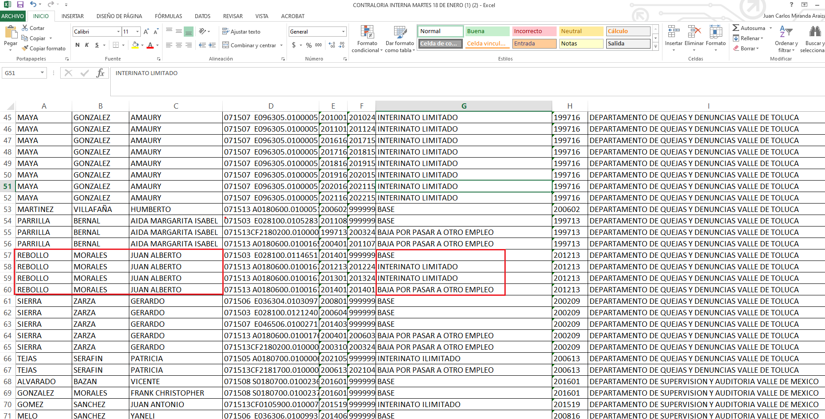
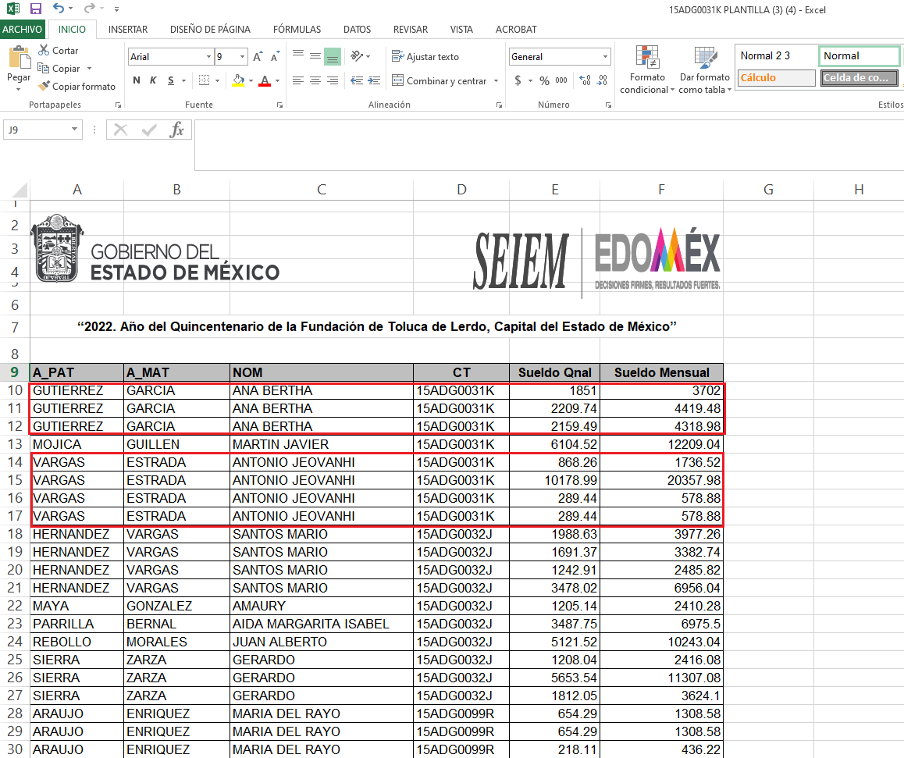
- Finalmente, con relación al aguinaldo, resulta oportuno señalar que los servidores públicos tendrán derecho a un equivalente de 40 días de sueldo base, cuando menos, sin deducción alguna, y estará comprendido en el presupuesto de egresos correspondiente. Asimismo, dicho aguinaldo deberá de pagarse en dos entregas, la primera de ellas previo al primer período vacacional y la segunda a más tardar el día 15 de diciembre.

Por otra parte, los servidores públicos que hayan prestado sus servicios por un lapso menor a un año, tendrán derecho a que se les pague la parte proporcional del aguinaldo de acuerdo a los días efectivamente trabajados.

Bajo este contexto, si bien es cierto que El Sujeto Obligado manifestó que a la fecha de dar atención a la solicitud no había sido cubierto en su totalidad imposibilitando su difusión, lo cierto también es que dicho argumento no resulta valido para no dar atención a dicho requerimiento, puesto que el derecho de acceso a la información pública estriba en remitir la información disponible o que obre en sus archivos al momento en que se ejerce dicha prerrogativa constitucional, lo anterior en términos del numeral 12 de la Ley de Transparencia local.

Con base en lo anteriormente expuesto, resulta procedente ordenar una búsqueda exhaustiva y razonable a efecto de entregar, en formato Excel o aquel en el que haya sido generada, en versión pública de ser procedente lo siguiente:
Con relación a los servidores públicos adscritos al Órgano Interno de Control, al dieciocho de noviembre de dos mil veintiuno, el o los documentos donde conste lo siguiente:
- Cargo
- Percepciones (mensuales brutas y netas, aguinaldo)
- Tipo de contratación (honorarios, plaza, base, confianza, otros)

De la Versión Pública
No pasa desapercibido que la información podría contener información susceptible de clasificar, por lo cual, dicha información debe ser clasificada para no vulnerar un derecho intangible. Aunado a que de ser en caso de contar con otra información consistente en datos personales, deberá generarse una versión pública, tal excepción a la publicidad, atiende a la coexistencia de datos públicos e información que tenga el carácter de confidencial (datos personales) o reservada, por lo que debe privilegiarse el acceso a la información bajo el principio de máxima divulgación, empero sin violar el derecho a la protección de datos personales, cuyo fundamento legal aplicable se encuentra inmerso en los numerales de la Ley de la materia, que a la letra esgrimen:
“Artículo 3. Para los efectos de la presente Ley se entenderá por:
(…)
IX. Datos personales: La información concerniente a una persona, identificada o identificable según lo dispuesto por la Ley de Protección de Datos Personales del Estado de México;
(…)
XLV. Versión pública: Documento en el que se elimine, suprime o borra la información clasificada como reservada o confidencial para permitir su acceso.
Artículo 122. La clasificación es el proceso mediante el cual el sujeto obligado determina que la información en su poder actualiza alguno de los supuestos de reserva o confidencialidad, de conformidad con lo dispuesto en el presente título.
[…]
Artículo 132. La clasificación de la información se llevará a cabo en el momento en que:
[…]
II. Se determine mediante resolución de autoridad competente; o
(…)
Artículo 137. Cuando un mismo medio, impreso o electrónico, contenga información pública y reservada o confidencial, la Unidad de Transparencia para efectos de atender una solicitud de información, deberán elaborar una versión pública en la que se testen las partes o secciones clasificadas, indicando su contenido de manera genérica y fundando y motivando su clasificación.” [Sic]

Verbigracia, previo a poner a disposición la información correspondiente debe considerarse que tiene carácter de confidencial el Registro Federal de Contribuyentes (RFC) que no sean de proveedores, cuenta bancaria, la Clave Única de Registro de Población (CURP), domicilio particular, teléfono particular, el nombre de las personas físicas que no tengan la calidad de servidor público o aquellos que no reciban recursos públicos, entre otros considerados como datos personales en términos de la normatividad aplicable.
En cuanto al Registro Federal de Contribuyentes de las personas físicas constituye un dato personal, ya que para su obtención es necesario acreditar ante la autoridad fiscal previamente la identidad de la persona, su fecha de nacimiento, entre otros aspectos.
Ahora bien, las personas físicas tramitan su inscripción en el registro con el propósito de realizar —mediante esa clave de identificación— operaciones o actividades de naturaleza fiscal, la cual, les permite hacer identificable respecto de una situación fiscal determinada.
Lo anterior es compartido por el ahora Instituto Nacional de Transparencia, Acceso a la Información y Protección de Datos Personales (INAI), conforme al criterio 19/17, el cual es del tenor literal siguiente:
“REGISTRO FEDERAL DE CONTRIBUYENTES (RFC) DE PERSONAS FÍSICAS.
El RFC es una clave de carácter fiscal, única e irrepetible, que permite identificar al titular, su edad y fecha de nacimiento, por lo que es un dato personal de carácter confidencial.
Resoluciones:
RRA 0189/17. Morena. 08 de febrero de 2017. Por unanimidad. Comisionado Ponente Joel Salas Suárez.
RRA 0677/17. Universidad Nacional Autónoma de México. 08 de marzo de 2017. Por unanimidad. Comisionado Ponente Rosendoevgueni Monterrey Chepov.
RRA 1564/17. Tribunal Electoral del Poder Judicial de la Federación. 26 de abril de 2017. Por unanimidad. Comisionado Ponente Oscar Mauricio Guerra Ford.” [Sic]

Así, el RFC se vincula al nombre de su titular, permite identificar la edad de la persona, su fecha de nacimiento, así como su homoclave, la cual es única e irrepetible y determina justamente la identificación de dicha persona para efectos fiscales, por lo éste constituye un dato personal que concierne a una persona física identificada e identificable.
En cuanto a la Clave Única de Registro de Población (CURP) en virtud de que éste se integra por datos personales que únicamente le conciernen a un particular como son su fecha de nacimiento, su nombre, sus apellidos y su lugar de nacimiento; información que permite distinguirlo del resto de los habitantes, se considera que es de carácter confidencial.
Argumento que es compartido por el Instituto Nacional de Transparencia, Acceso a la Información y Protección de Datos Personales, conforme al criterio número 18/17 el cual refiere:
“CLAVE ÚNICA DE REGISTRO DE POBLACIÓN (CURP).
La Clave Única de Registro de Población se integra por datos personales que sólo conciernen al particular titular de la misma, como lo son su nombre, apellidos, fecha de nacimiento, lugar de nacimiento y sexo. Dichos datos, constituyen información que distingue plenamente a una persona física del resto de los habitantes del país, por lo que la CURP está considerada como información confidencial”.
Resoluciones:
RRA 3995/16. Secretaría de la Defensa Nacional. 1 de febrero de 2017. Por unanimidad. Comisionado Ponente Rosendoevgueni Monterrey Chepov.
RRA 0937/17. Senado de la República. 15 de marzo de 2017. Por unanimidad. Comisionada Ponente Ximena Puente de la Mora.
RRA 0478/17. Secretaría de Relaciones Exteriores. 26 de abril de 2017. Por unanimidad. Comisionada Ponente Areli Cano Guadiana.” [Sic]

Lo anterior, sólo en caso de advertir información susceptible de clasificar, por ende, resulta necesario que el Comité de Transparencia del Sujeto Obligado emita el Acuerdo de Clasificación correspondiente que sustente la versión pública, el cual deberá cumplir cabalmente las formalidades previstas en el artículo 137 de la Ley de Transparencia y Acceso a la Información Pública del Estado de México y Municipios, así como los numerales aplicables de los LINEAMIENTOS GENERALES EN MATERIA DE CLASIFICACIÓN Y DESCLASIFICACIÓN DE LA INFORMACIÓN, ASÍ COMO PARA LA ELABORACIÓN DE VERSIONES PÚBLICAS, publicados en el Diario Oficial de la Federación en fecha quince de abril de dos mil dieciséis, mediante Acuerdo del Consejo Nacional del Sistema Nacional de Transparencia, Acceso a la Información Pública y Protección de Datos Personales.

En mérito de lo expuesto en líneas anteriores, resultan parcialmente fundados los motivos de inconformidad vertidos por El Recurrente, por ello con fundamento en el artículo 186 fracción III de la Ley de Transparencia y Acceso a la Información Pública del Estado de México y Municipios, se MODIFICA la respuesta a la solicitud de información 03254/SEIEM/IP/2021, que ha sido materia del presente fallo.
Por lo antes expuesto y fundado es de resolverse y,

SE RESUELVE
PRIMERO. Se MODIFICA la respuesta entregada por EL SUJETO OBLIGADO, a la solicitud de información número 03254/SEIEM/IP/2021, por resultar parcialmente fundados los motivos de inconformidad que arguye EL RECURRENTE, en términos del Considerando CUARTO de la presente resolución.
SEGUNDO. Se ORDENA al SUJETO OBLIGADO realizar una búsqueda exhaustiva y razonable a fin de entregar al RECURRENTE, a través del Sistema de Acceso a la Información Mexiquense (SAIMEX), en formato Excel o aquel en el que haya sido generada, en versión pública de ser procedente, con relación a los servidores públicos adscritos al Órgano Interno de Control, al dieciocho de noviembre de dos mil veintiuno, el o los documentos donde conste lo siguiente:
- Cargo
- Percepciones (mensuales brutas y netas, aguinaldo)
- Tipo de contratación (honorarios, plaza, base, confianza, otros)
Para la entrega en versión pública deberá emitir el Acuerdo del Comité de Transparencia en términos de los artículos 49, fracción VIII y 132 fracción II de la Ley de Transparencia y Acceso a la Información Pública del Estado de México y Municipios, en el que funde y motive las razones sobre los datos que se supriman o eliminen y se ponga a disposición del recurrente.

TERCERO. Notifíquese al Titular de la Unidad de Transparencia del SUJETO OBLIGADO, para que conforme al artículo 186 último párrafo, 189 segundo párrafo y 194 de la Ley de Transparencia y Acceso a la Información Pública del Estado de México y Municipios; dé cumplimiento a lo ordenado dentro del plazo de diez días hábiles, debiendo informar a este Instituto en un plazo de tres días hábiles siguientes sobre el cumplimiento dado a la presente resolución.

CUARTO. De conformidad con el artículo 198 de la Ley de Transparencia y Acceso a la Información Pública del Estado de México y Municipios, de considerarlo procedente, el Sujeto Obligado de manera fundada y motivada, podrá solicitar una ampliación de plazo para el cumplimiento de la presente resolución.

QUINTO. NOTIFÍQUESE la presente resolución al RECURRENTE vía Sistema de Acceso a la Información Mexiquense (SAIMEX) y hágase de su conocimiento que, de conformidad con lo establecido en el artículo 196, de la Ley de Transparencia y Acceso a la Información Pública del Estado de México y Municipios, podrá promover el Juicio de Amparo en los términos de las leyes aplicables.

ASÍ LO ACORDÓ, POR UNANIMIDAD DE VOTOS, EL PLENO DEL INSTITUTO DE TRANSPARENCIA, ACCESO A LA INFORMACIÓN PÚBLICA Y PROTECCIÓN DE DATOS PERSONALES DEL ESTADO DE MÉXICO Y MUNICIPIOS, CONFORMADO POR LOS COMISIONADOS JOSÉ MARTÍNEZ VILCHIS, MARÍA DEL ROSARIO MEJÍA AYALA, SHARON CRISTINA MORALES MARTÍNEZ (AUSENCIA JUSTIFICADA), LUIS GUSTAVO PARRA NORIEGA Y GUADALUPE RAMÍREZ PEÑA; EN LA SÉPTIMA SESIÓN ORDINARIA CELEBRADA EL VEINTITRÉS DE FEBRERO DE DOS MIL VEINTIDÓS, ANTE EL SECRETARIO TÉCNICO DEL PLENO, ALEXIS TAPIA RAMÍREZ.
CCR/JCMA

